**Задача №1**

**Название задачи:** Автоматическое заполнение с помощью распознавания текста с изображения.

**Описание задачи:** Для регистрации в Senim пользователь должен заполнить 9 полей. Данный процесс занимает примерно 5-10 минут. Ваша цель оптимизировать данный процесс для удобства пользователей.

**Входные данные:**

* Изображения удостоверения личности, паспорта, банковской карточки с камеры телефона

**Выходные данные:**

* Для паспорта и удостоверения **-** фамилия, имя, дата рождения, пол, гражданство, номер документа, ИИН в формате JSON.
* Для банковской карточки - номер карточки, срок действия

**Технические требования:** Java, Objective C, Swift.

**Задача №2**

**Название задачи:** Поиск продавцов Senim посредством камеры телефона в режиме реального времени

**Описание:** Маркетинговые исследования доказали, что пользователи намного лучше воспринимают визуальную информацию в режиме реального времени. Ваша цель - помочь нашим пользователям получить более подробную информацию о продавцах Senim.

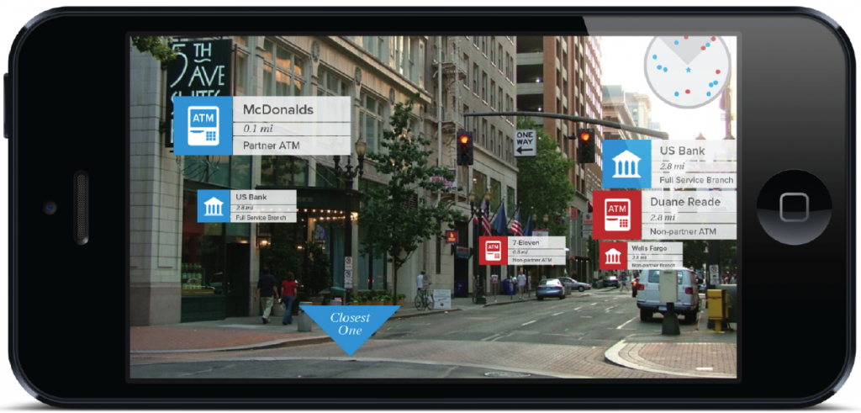

**Входные данные:**

* Название торговой точки и ее координаты в формате JSON. Файл points.json

**Выходные данные:**

* Партнеры Senim в на камере телефона. Должно отображаться название торговой точки и расстояние до нее.

**Технические требования:** Совместимо с телефонами на Android и/или iOS

**Задача №3**

**Название задачи:** Свободная тема. Разработка любого решения для сферы FinTech.

**Описание:** Нужно разработать любое решение для финансовой отрасли, которая нацелена на физических или юридических лиц.

**Технические требования:** Java, Objective C, Swift.

**Задача №4**

**Название задачи:** Определить различные группы пользователей Senim.

**Описание:** Для проведения эффективной маркетинговой кампании продукта мы должны знать нашу целевую аудиторию. Помогите составить нам портрет наших пользователей.

**Входные данные:**

ID, Город, пол, дата рождения, дата регистрации. Файл users.json

**Выходные данные:**

* Инфографика. Портрет пользователя.
* Кластеризация по основным характеристикам пользователей. Приветствуются методы кластеризации машинного обучения.

**Технические требования:** Python, Matlab, Octave, R

**Задача №5**

**Название задачи:** Telegram bot Senim

**Описание:** Все больше и больше людей пользуются телеграмма. Сейчас это число равно 100 миллионам, но оно увеличивается ежедневно. Помогите нам создать бота, который позволит получить информацию о нас и наших продавцах без скачивания приложения.

* /near - Присылать 10 ближайших точек Senim. Приветствуется использование алгоритма нахождения короткого пути при помощи Яндекс/Google карт.
* /nearc - Выбрать категорию и присылать ближайшие 10 точек по данной категории. Приветствуется использование алгоритма нахождения короткого пути при помощи Яндекс/Google карт.
* /ask - Задать вопрос в службу поддержки. Данный вопрос автоматически должен отправиться на другой номер телефона, у которого есть телеграмм. Другой номер телефона отправляет может отправлять ответ на заданные вопросы.
* /help - выдает список команд бота и их описание
* /about - выдает информацию о сервисе. Взять на senim.kz

**Входные данные:**

* Название, координаты, категория продавцов в формате JSON. Файл points.json

**Выходные данные:**

* /near - Присылать 10 ближайших точек Senim.
* /nearc - Выбрать категорию и присылать ближайшие 10 точек по данной категории.
* /ask - ответ от оператора
* /help - список команд бота и их описание
* /about - информация о сервисе.